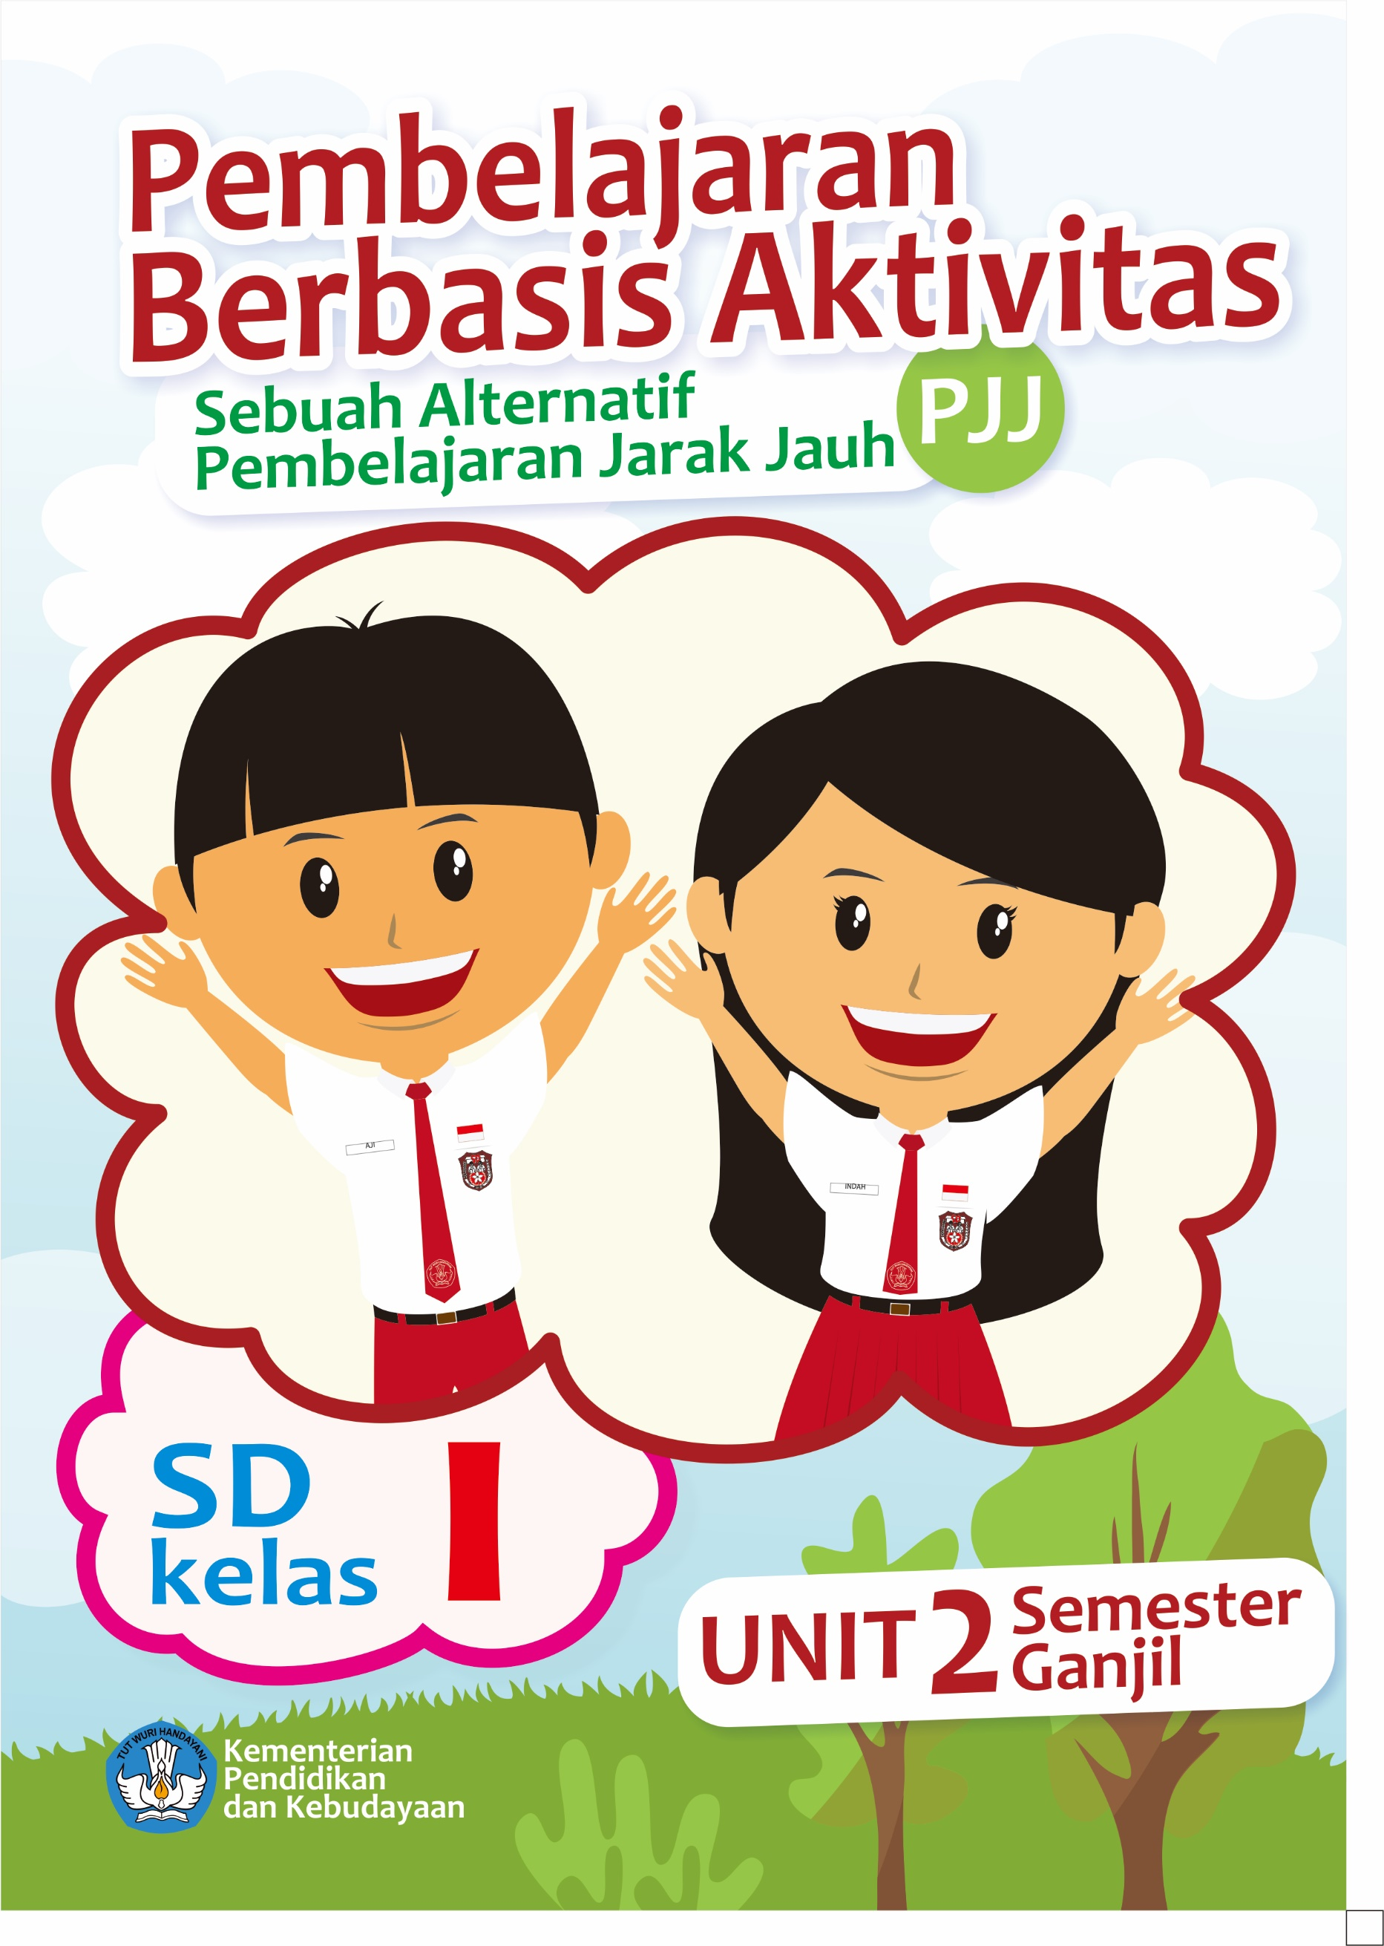
Pembelajaran Berbasis Aktivitas
Sebuah Alternatif Pembelajaran Jarak Jauh (PJJ)

TEMATIK KELAS III
Tema 7 :
Perkembangan Teknologi

Penulis:
Aini Rizqoh, M.Pd.

Penyunting:
Nama Penyunting

Desainer Grafis dan Ilustrator:
Tim Desain Grafis

Copyright © 2020
Direktorat Pendidikan Profesi dan Pembinaan Guru dan Tenaga Kependidikan
Direktorat Jenderal Guru dan Tenaga Kependidikan
Kementerian Pendidikan dan Kebudayaan

Hak Cipta Dilindungi Undang-Undang
Dilarang mengopi sebagian atau keseluruhan isi buku ini untuk kepentingan komersial
tanpa izin tertulis dari Kementerian Pendidikan dan Kebudayaan.

DAFTAR ISI
hlm.
DAFTAR ISI iii
Tema 7 Perkembangan Teknologi 7
AKTIVITAS 1 Perkembangan Teknologi Produksi Pangan 8
A. Tujuan Pembelajaran 8
B. Peta Kompetensi dan Aktivitas Belajar 9
C. Aktivitas Pembelajaran 9
D. Sumber/Media/Alat 21
E. Bahan Bacaan 22
F. Refleksi 23
G. Cek Kemampuan 23
H. Umpan Balik Guru 25
AKTIVITAS 2: Mempelajari Perkembangan Teknologi 26
Produksi Pangan 26
A. Tujuan Pembelajaran 26
B. Peta Kompetensi dan Aktivitas Belajar 27
C. Aktivitas Pembelajaran 27
D. Sumber/Media 35
E. Bahan Bacaan 36
F. Refleksi 37
G. Cek Kemampuan 39
H. Umpan Balik Guru 42
AKTIVITAS 3: Perkembangan Teknologi Produksi Sandang 43
A. Tujuan Pembelajaran 43
B. Peta Kompetensi dan Aktivitas Belajar 44
C. Aktivitas Pembelajaran 44
D. Sumber/Media 52
E. Bahan Bacaan 52
F. Refleksi 54
G. Cek Kemampuan 55
H. Umpan Balik Guru 56
AKTIVITAS 4 Perkembangan Teknologi Produksi Sandang 57
A. Tujuan Pembelajaran 57
B. Peta Kompetensi dan Aktivitas Belajar 58
C. Aktivitas Pembelajaran 58
D. Sumber/Media/Alat 67
E. Bahan Bacaan 67
F. Refleksi 68
G. Cek Kemampuan 69
H. Umpan Balik Guru 69
AKTIVITAS 5 Perkembangan Teknologi Produksi Komunikasi 71
A.Tujuan Pembelajaran 71
A. Peta Kompetensi dan Aktivitas Belajar 72
B. Aktivitas Pembelajaran 72
C. Sumber/Media/Alat 80
D. Bahan Bacaan 81
E. Refleksi 82
F. Cek Kemampuan 83
G. Umpan Balik Guru 84
AKTIVITAS 6 Perkembangan Teknologi Produksi Komunikasi 85
A.Tujuan Pembelajaran 85
B. Peta Kompetensi dan Aktivitas Belajar 86
C. Aktivitas Pembelajaran 86
D. Sumber/Media/Alat 94
E. Bahan Bacaan 94
F. Refleksi 95
G. Cek Kemampuan 95
H. Umpan Balik Guru 95
AKTIVITAS 7 Perkembangan Teknologi Produksi Komunikasi 97
A.Tujuan Pembelajaran 97
B. Peta Kompetensi dan Aktivitas Belajar 98
C. Aktivitas Pembelajaran 98
D. Sumber/Media/Alat 104
E. Bahan Bacaan 105
F. Refleksi 106
G. Cek Kemampuan 106
H. Umpan Balik Guru 107
AKTIVITAS 8 Perkembangan Teknologi Produksi Transportasi 108
A.Tujuan Pembelajaran 108
B. Peta Kompetensi dan Aktivitas Belajar 109
C. Aktivitas Pembelajaran 109
D. Sumber/Media/Alat 115
E. Bahan Bacaan 116
F. Refleksi 117
G. Cek Kemampuan 118
H. Umpan Balik Guru 118
DAFTAR PUSTAKA 119


Tema 7
Perkembangan Teknologi



AKTIVITAS 1
Perkembangan Teknologi Produksi Pangan

Tujuan Pembelajaran
- Dengan menonton video Lagu berjudul Tukang Sayur, peserta didik dapat menyanyikan Lagu yang berjudul Tukang Sayur sesuai pola irama dengan tepat dan percaya diri.
- Dengan membaca teks bacaan tentang Teknologi Pangan, peserta didik dapat membuat peta pikiran pokok informasi dari tiap paragraf teks bacaan dengan tepat.
- Dengan mengamati gambar berbagai jenis makanan, peserta didik dapat membuat daftar makanan yang disukai setiap anggota keluarga dengan benar.
- Dengan mengamati bagian permukaan tempe (benda konkret yang dekat Ananda), peserta didik dapat menghitung luas permukaan bidang alas tempe dalam satuan tidak baku dengan tepat.

Peta Kompetensi dan Aktivitas Belajar


Aktivitas Pembelajaran
Halo Ananda, apa kabar? Semoga Ananda dan keluarga selalu dalam keadaan sehat. Tetap semangat ya meskipun belajar di rumah. Belajar dimana saja, kapan saja Ananda pasti bisa! Sebelum melakukan kegiatan Ananda berdoa dulu yuk agar mendapatkan keberkahan dalam belajar serta ilmu yang bermanfaat!

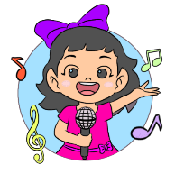
Ayo Bernyanyi!
Ananda, perhatikan video dengan klik tautan berikut ini :
https://www.youtube.com/watch?v=fBeFqsAYL_s
Yuk, Ananda nyanyikan Lagu dengan judul Tukang Sayur.
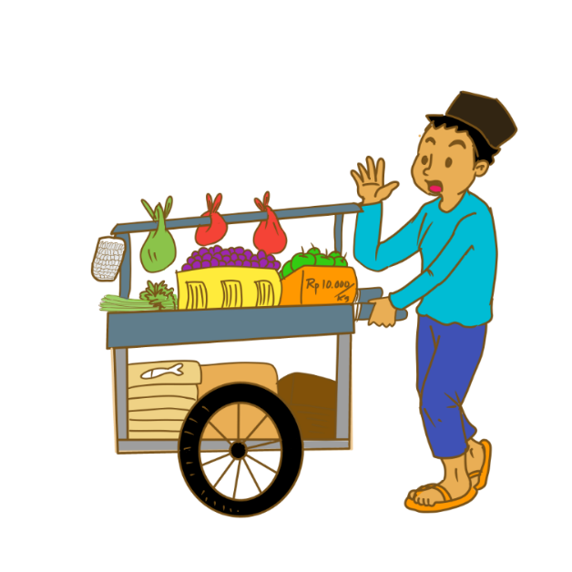
Tukang Sayur
Karya : A.T. Mahmud
Di depan rumah kami setiap pagi
Lewat tukang sayur langganan ibu
Sayur sayur sayur sayur
Demikian seru bang tukang sayur
Dari rumah ke rumah tak kenal lelah
Dijualnya sayur dengan ramahnya
Sayur sayur sayur sayur
Demikian seru bang tukang sayur
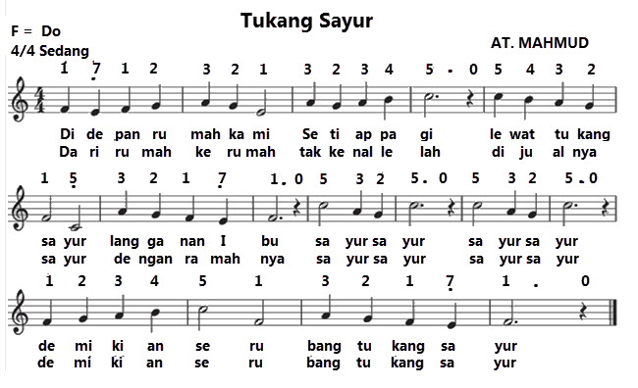
Dengarkan dan tirukan dengan baik lagu “Tukang Sayur” yang ada dalam video. Masih ingatkah Ananda arti dari pola irama?
Pola irama adalah susunan sekelompok bunyi yang muncul berulang-ulang secara teratur dalam sebuah lagu. Apakah lagu “Tukang Sayur” memiliki pola irama yang berbeda?
Nyanyikan lagu tersebut dengan benar dan percaya diri. Mintalah bantuan orangtua, atau saudara untuk mengiringi nyanyian Ananda dengan berbagai gerakan untuk menunjukkan pola irama berbeda. Pola irama 1 diiringi dengan tepuk tangan. Pola irama 2 diiringi dengan petikan jari. Pada lirik lagu tersebut, pola irama yang berbeda ditandai dengan gambar alat musik yang berbeda.
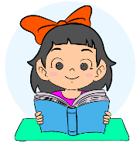
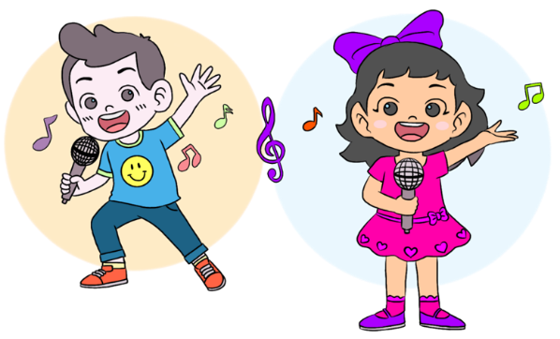
Ayo membaca!
Bacalah teks di bawah ini!
BANDENG PRESTO
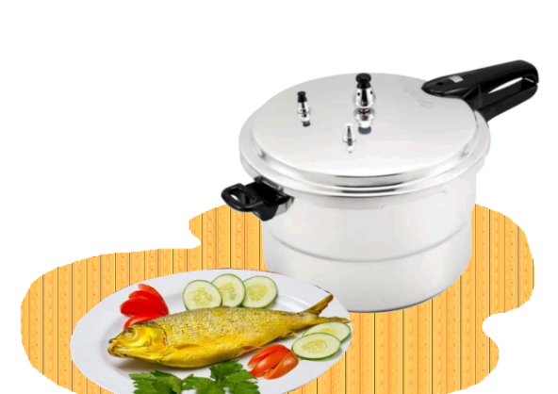
Bandeng presto adalah ikan bandeng yang dimasak dengan menggunakan panci presto. Panci presto menghasilkan uap air bertekanan tinggi. Hal itu yang akan membuat daging ikan menjadi lunak. Tidak hanya dagingnya, duri ikan pun akan melunak.
Bandeng presto ini dibumbui dengan bawang putih, kunyit, dan garam. Ikan yang sudah diberi bumbu kemudian dibungkus daun pisang. Setelah itu, ikan dimasukkan ke dalam panci presto yang dapat dikunci rapat. Lalu, ikan akan matang secara merata.
Setelah matang, bandeng presto dapat dikemas. Cara mengemas bandeng presto akan menentukan daya tahan ikan. Jika dibungkus plastik biasa, ikan akan bertahan selama 5 hari. Namun, jika dibungkus dengan menggunakan plastik tahan udara, ikan akan bertahan hingga 3 bulan. (Dari berbagai sumber)
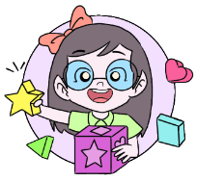
Ayo berlatih!
Kumpulan kalimat yang diberi warna
berbeda disebut paragraf.
Ada berapa buah paragraf pada teks “Bandeng Presto”?
Sekarang Ananda, membuat mind mapping (peta pikiran) pokok informasi dari tiap paragraf teks bacaan tersebut !

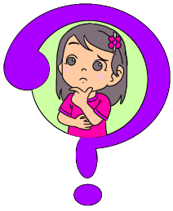
Ayo Mengamati
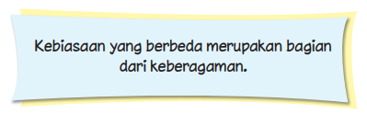
Amati makanan yang ada di rumah Ananda, yang telah disediakan oleh Ibu atau anggota keluarga yang lainnya.
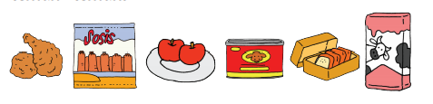
Bolu pisang dan susu rasa stroberi merupakan makanan hasil pengolahan teknologi pangan.
Tulislah daftar makanan hasil teknologi pangan berdasarkan gambar di atas atau makanan yang tersedia di rumah Ananda.
No | Jenis Makanan

Makanan apa yang paling Ananda sukai?

Sekarang, silakan Ananda tanyakan makanan kesukaan Ayah, Ibu, atau anggota keluarga Ananda yang lain.
Ananda wawancarai anggota keluarga Ananda, untuk mengetahui makanan kesukaan mereka.
Setelah melakukan wawancara pada anggota keluarga, Ananda tuliskan hasilnya pada tabel di bawah ini !
Daftar Keberagaman Makanan yang disukai anggota Keluarga
No | Nama  Anggota Keluarga | Makanan yang disukai
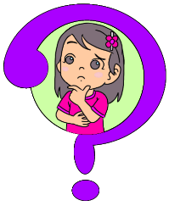
Ayo Mengamati!
Ibu Ananda membeli tempe di tukang sayur.
Warnanya putih dengan kumpulan kedelai
di dalamnya.Tempe yang dibeli Ibu cukup besar.
Tempe tersebut berbentuk persegi.
Silakan Ananda amati dan ukurlah luas tempe, dengan menggunakan potongan segitiga yang terbuat dari daun pisang yang ada di sekitar rumah Ananda. Potongan segitiga daun pisang merupakan alat ukur tidak baku.
Ananda boleh mengukur luas permukaan tempe dengan benda lainnya yang lebih kecil ukurannya. Misalnya, dengan menggunakan tutup botol air mineral bekas yang ada di rumah.
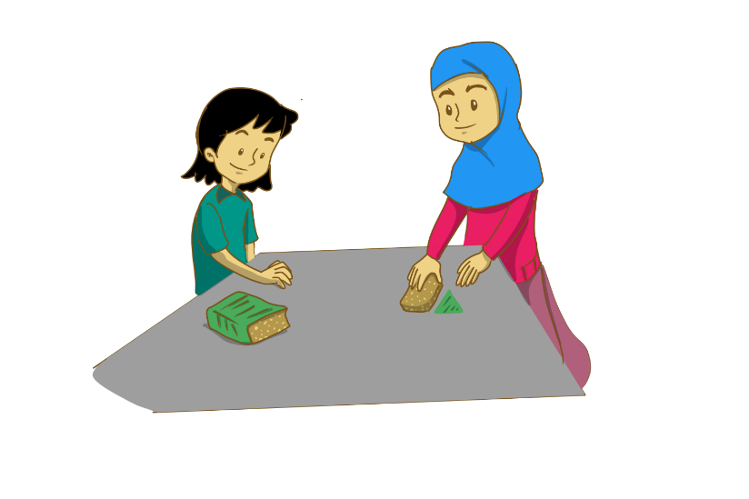
Berikut adalah gambar tempe yang digoreng oleh Ibu.
Amati bentuk di bawah ini !
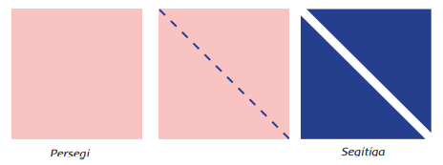
Persegi dan segitiga dapat dijadikan alat ukur luas permukaan suatu bidang.

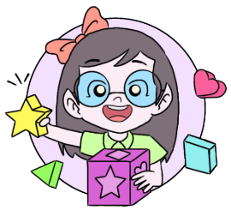
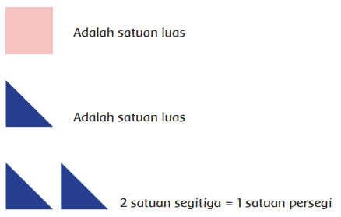
Ayo Berlatih !

Hitunglah Luas permukaan bidang berikut !
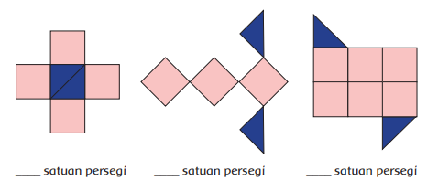
Nah, setelah Ananda melakukan aktivitas ini, Ananda isi refleksi dan soal latihan ya!
Jangan lupa berdoa setelah melakukan aktivitas agar apa yang kita kerjakan bermanfaat dan mendapat keberkahan.


Sumber/Media/Alat
- Buku Siswa Tematik Terpadu Kelas III Tema 7 Perkembangan Teknologi
- Gambar makanan yang ada di rumah
- Cara praktis membuat tempe pada tautan berikut :
https://latansa.id/cara-membuat-tempe/
- Video lagu “Paman Datang” pada tautan berikut :
https://www.youtube.com/watch?reload=9&v=Pwg9D0kaSig
- Gambar Luas Permukaan Bidang
- Video Lagu yang berjudul “Tukang Sayur” di tautan berikut ini https://www.youtube.com/watch?v=fBeFqsAYL_s
atau scan kode QR berikut ini.

- Media : WA, Zoom, Google Meet, (dan jenis LMS lainnya).
- Contoh mengukur luas dengan satuan tidak baku https://www.mikirbae.com/2015/04/mengukur-luas-dengan-satuan-tidak-baku.html
- Contoh jenis alat ukur tidak baku https://serviceacjogja.pro/alat-ukur-tidak-baku/


Bahan Bacaan
Untuk menambah dan semakin memperkaya pengetahuan Ananda, silakan Ananda baca Bahan Bacaan berikut ini, terkait Perkembangan Teknologi Pangan.
Teknologi Pangan
Alam Indonesia sungguh kaya. Kacang kedelai, jagung, dan kelapa adalah hasil pertanian. Telur, daging, dan susu adalah hasil peternakan. Semua itu adalah sumber pangan kita.
Pangan artinya makanan. Alam Indonesia menyediakan sumber pangan kita. Hasil panen dan ternak yang melimpah memberi makanan yang cukup bagi kita. Akan tetapi, hasil pertanian dan peternakan tidak dapat bertahan lama. Makanan itu dapat membusuk. Makanan busuk harus dibuang. Hasil panen harus diolah agar tidak cepat membusuk.
Mengolah hasil panen dilakukan dengan teknologi pangan. Teknologi pangan adalah penggunaan ilmu pengetahuan untuk mengolah pangan. Teknologi pangan dapat menghasilkan makanan baru. Teknologi pangan menjaga agar makanan tidak cepat membusuk.

Hasil panen berlimpah dapat diolah menjadi makanan baru. Kacang kedelai dapat dibuat menjadi tahu, tempe, dan kecap. Susu sapi dapat diolah menjadi mentega, susu bubuk, dan keju. Teknologi pangan mengolah makanan agar tahan lama. Teknologi pangan sangat bermanfaat bagi kehidupan.

Refleksi
Ananda hari ini belajar apa saja ya? Coba tuliskan disini !

Bagaimana perasaan Ananda hari ini?
Berilah tanda √ pada gambar yang menujukkan perasaan Ananda.



Cek Kemampuan
Kerjakan latihan berikut ini sesuai perintah, ya !
- Praktikkanlah menyanyi Lagu “Paman Datang” dengan tepat dan percaya diri, kemudian mintalah anggota keluarga (Boleh Ibu atau Ayah Ananda) untuk merekam Ananda ketika menyanyi (Voice Note, Video).
Perhatikan lirik lagu Paman Datang berikut ini !

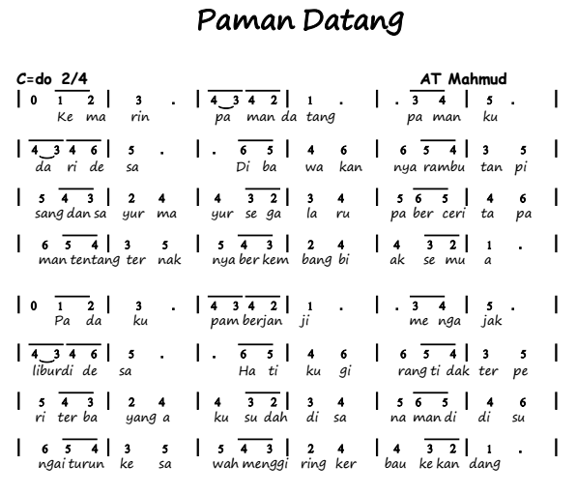
- Buatlah mind mapping pokok informasi dari tiap paragraf, pada teks bacaan yang berjudul Teknologi Pangan!
- Buatlah daftar buah dan sayur kesukaan dari anggota keluarga Ananda!
- Hitunglah luas permukaan bidang meja makan Ananda di rumah, dengan menggunakan jengkal tangan!
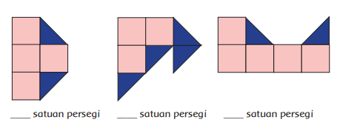


Umpan Balik Guru

AKTIVITAS 2:
Mempelajari Perkembangan Teknologi

Produksi Pangan

Tujuan Pembelajaran
- Dengan membaca teks Pengolahan Singkong, peserta didik dapat membuat daftar berbagai macam makanan berbahan dasar singkong dengan baik.
- Dengan mengamati teks bacaan, menemukan jenis-jenis produk yang dihasilkan teknologi produksi pangan yang dibaca.
- Dengan melakukan percobaan mengisi benda dengan air, peserta dididk dapat menemukan volume suatu benda dengan satuan tidak baku dengan tepat.
- Membaca Teks Cara Membuat Tempe, untuk menjelaskan manfaat dari teknologi pangan.

Peta Kompetensi dan Aktivitas Belajar


Aktivitas Pembelajaran
Hai Ananda, salam sehat selalu!
Sebelum melakukan aktivitas yuk kita berdoa terlebih dahulu agar apa yang kita pelajari dapat bermanfaat dan mendapat keberkahan dari Tuhan Yang Maha Esa.

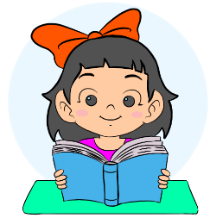
Ayo membaca!

Bacalah teks bacaan di bawah ini !
Pengolahan Singkong
Pengolahan Singkong di daerah Sumatra Barat,
singkong diolah menjadi berbagai macam makanan.
Mulai dari lauk pauk hingga makanan ringan. Gulai singkong,
kue talam singkong, dan kacimuih merupakan makanan yang biasa dibuat untuk konsumsi sehari-hari. Singkong goreng juga sering dibuat di rumah. Daya tahannya paling lama adalah dua hari.
Teknologi pangan memiliki peran penting dalam mengolah singkong. Teknologi pangan memberikan nilai lebih bagi bahan makanan hasil panen melalui berbagai cara. Tekniknya adalah melalui pengawetan, pengemasan, dan penyimpanan. Dengan demikian, singkong dapat dinikmati dalam jangka waktu lebih lama.
Dengan adanya teknik pengawetan dan pengemasan bahan pangan, singkong dapat diolah menjadi berbagai jenis makanan. Singkong diolah menjadi dakak-dakak, karak kaliang, rendang singkong, dan karupuak singkong pedas. Teknik pengemasan yang baik, mampu membuat makanan tersebut awet hingga 3 bulan atau lebih.

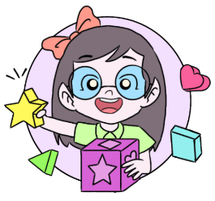
Ayo Berlatih !

Dari teks bacaan tersebut, buatlah daftar jenis- jenis produk yang dihasilkan teknologi produksi Pangan. Makanan yang terbuat dari singkong yang telah diolah melalui pengawetan dan pengemasan bahan pangan.
No | Jenis Makanan

Tentukan kalimat utama dari teks bacaan yang berjudul “Pengolahan Singkong”
Paragraf 1 :
Pengolahan Singkong di daerah Sumatra Barat, singkong diolah menjadi berbagai macam makanan.
Paragraf 2 :………………………………………………………………
Paragraf 3 :………………………………………………………………

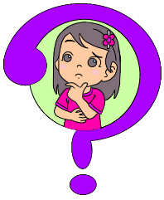
Ayo Mengamati

Amati gambar di bawah ini!
Lingkari makanan yang dihasilkan oleh teknologi pangan!
Teknologi pangan membuat makanan awet dan tahan lama.
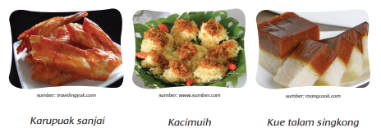
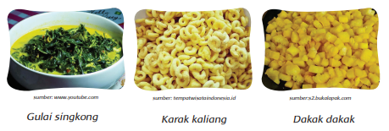
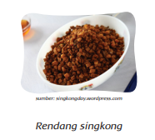

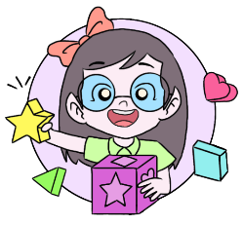
Ayo Mencoba !

Lakukan, percobaan mengukur volume.
Volume adalah isi atau besarnya benda dalam ruang.
Ikuti langkah berikut ini :
- Kumpulkan botol minum yang berbeda yang ada di rumah Ananda.
- Siapkan alat ukur berupa gelas plastik bekas yang berukuran sama.
- Ukur volume dari air minum di setiap botol minum.
- Tunjukkan volume air dari setiap botol dengan mewarnai batas air seperti pada gambar di bawah ini.
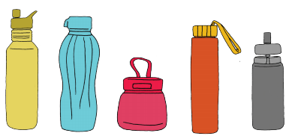
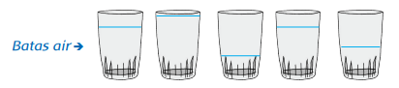
1 2 3 4 5

Berdasarkan lima botol tersebut, coba Ananda bandingnkan.
Botol minum nomor ……………….. memiliki volume paling banyak.
Botol minum nomor ………………...memiliki volume paling sedikit.
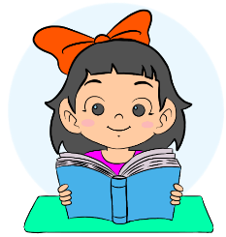
Ayo Membaca!

Bacalah teks berikut ini !

Pengolahan Susu Sapi
Susu merupakan hasil utama dari sapi perah. Susu sapi segar memiliki daya tahan sekitar 5 jam saja. Susu perlu diolah dengan baik supaya gizi dalam susu dapat dinikmati kapan saja.
Pengolahan susu sapi dapat dilakukan dengan teknologi pangan. Teknologi pangan penting untuk menghasilkan jenis makanan baru. Teknologi pangan juga menjaga agar makanan tetap awet. Susu sapi dapat diolah menjadi berbagai jenis makanan baru. Contohnya adalah yoghurt, keju, permen, mentega, hingga es krim. Hasil olahan susu sapi biasanya sangat disukai oleh anak-anak.
Dalam proses pengolahan susu, yang paling penting setelah hasilnya adalah cara mengemasnya. Pengemasan produk dapat menentukan daya tahan makanan tersebut. Daya tahan susu yang dikemas dengan plastik biasa akan berbeda dari susu yang dikemas dengan kardus kedap udara.
Dari teks bacaan tersebut, apakah manfaat dari teknologi pangan dalam pengolahan susu sapi?
Tuliskan dalam tabel berikut ini.

No | Manfaat Teknologi Pangan dalam Pengolahan  Susu Sapi

Lengkapi kalimat di bawah ini! Gunakan kata-kata dalam kotak untuk membantumu.
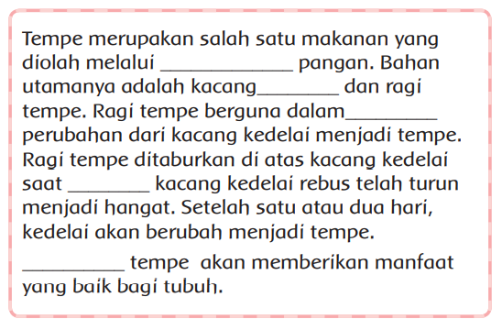
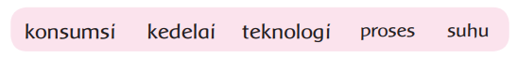

Nah, setelah Ananda melakukan aktivitas ini, Ananda isi refleksi dan soal latihan ya!
Jangan lupa berdoa setelah melakukan aktivitas agar apa yang kita kerjakan bermanfaat dan mendapat keberkahan.

Sumber/Media
- Buku Siswa Tematik Terpadu Kelas III Tema 7 Perkembangan Teknologi.
- Botol dengan berbagai ukuran.
- Gelas plastik dengan ukuran yang sama.
- Gambar macam-macam makanan olahan.
- Media : WA, zoom, google meet, dan jenis LMS lainnya.
- https://surabaya.tribunnews.com/2020/04/12/bermain-air-itu-belajar-mencari-volume
- https://brilicious.brilio.net/masak-yuk/cara-membuat-tempe-mentah-enak-sederhana-dan-mudah-dibuat-200812a.html

Bahan Bacaan
Cara Membuat Tempe
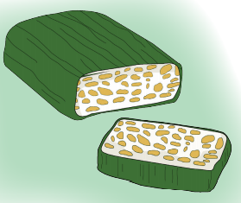
Kedelai merupakan hasil perkebunan yang memiliki banyak manfaat. Tempe adalah salah satu hasil teknologi pangan dari kedelai. Cara membuatnya cukup mudah.
Kacang kedelai digunakan untuk membuat tempe. Selain itu, ditambahkan ragi tempe serta daun pisang. Pertama, kacang kedelai dicuci hingga bersih. Kemudian, direndam selama 12 sampai 18 jam Kacang kedelai dicuci hingga kulitnya terlepas. Lalu, kacang kedelai dikukus atau direbus hingga empuk. Kacang kedelai yang sudah empuk diangkat dan ditiriskan. Ragi tempe dapat ditaburkan jika suhunya telah berubah menjadi hangat.
Kacang kedelai dapat dikonsumsi dalam bentuk yang baru yaitu tempe, melalui teknologi pangan. Teknologi pangan bermanfaat agar kedelai dapat dinikmati sebagai jenis makanan baru. Zat gizi pada tempe dapat memperbaiki sel-sel tubuh yang telah rusak.
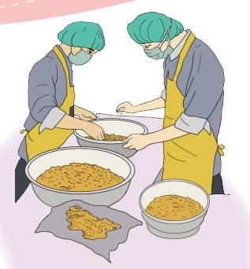
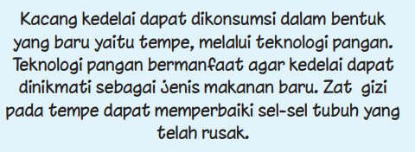


Refleksi
Ananda hari ini belajar apa saja ya? Coba tulis disini!

Bagaimana persaan Ananda hari ini? Coba beri tanda √ pada gambar yang menujukkan perasaan Ananda.

Cek Kemampuan
1.Buatlah daftar makanan yang Ananda buat bersama Ibu di rumah !
No | Jenis Makanan

2.Bandingkan Volume Benda berikut ini.
Amati gambar berikut! Lingkari gambar yang memiliki volume lebih banyak!
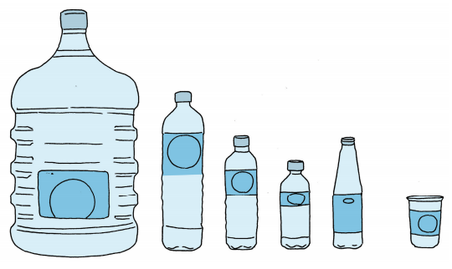
3..Urutkan mulai dari gelas yang memiliki volume paling banyak hingga volume yang paling sedikit!
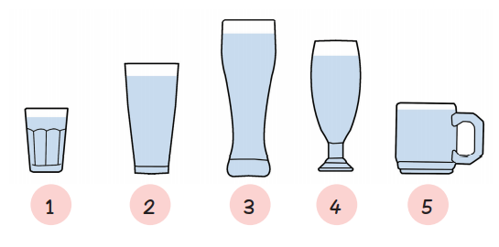
Urutkan mulai dari gelas yang memiliki volume paling banyak hingga volume yang paling sedikit! ______ , ______ , ______ , _______ , ______ , ______

4.Coba Ananda sebutkan manfaat dari teknologi pangan dalam kehidupan sehari-hari, yang ada di sekitar Ananda!
No | Manfaat Teknologi Pangan

Umpan Balik Guru

AKTIVITAS 3:
Perkembangan Teknologi Produksi Sandang

Tujuan Pembelajaran

- Dengan membaca teks, siswa dapat menemukan jenis-jenis kain adat yang dihasilkan teknologi produksi sandang dengan tepat.
- Dengan mencermati teks, siswa dapat menuliskan pokok-pokok informasi mengenai teknologi produksi sandang dengan memperhatikan penggunaan kaidah EBI dengan tepat.
- Dengan melakukan percobaan, siswa dapat menentukan banyaknya simetri lipat pada bangun datar dengan menggunakan benda konkret dengan tepat.
- Dengan mengamati gambar motif batik, siswa dapat membuat karya gambar Dekoratif bermotif bangun datar dengan baik.

Peta Kompetensi dan Aktivitas Belajar

Aktivitas Pembelajaran
Hai Ananda, salam sehat selalu!
Sebelum melakukan aktivitas yuk kita berdoa terlebih dahulu agar apa yang kita pelajari dapat bermanfaat dan mendapat keberkahan dari Tuhan Yang Maha Esa.

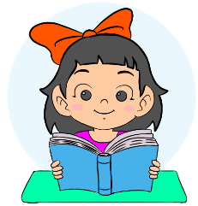
Ayo Membaca!

Setiap orang memiliki pakaian. Ada kemeja, kaos, dan blus. Ada celana panjang, celana pendek, dan rok. Mereka mengenakan pakaian untuk melindungi tubuh. Pakaian terbuat dari bahan yang berbeda-beda. Tahukah kamu, bahan apa sajakah itu? Bagaimana bahan itu diolah hingga menjadi pakaian? Pakaian apa saja yang dihasilkan? Mari, kita pelajari bersama-sama!
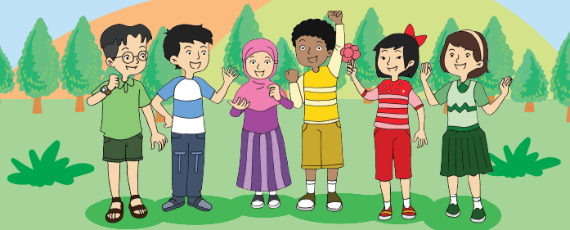
Hari ini udara sangat panas. Udin merasa nyaman meskipun udara panas. Baju Udin terasa sejuk di badan. Mengapa begitu? Mari, kita pelajari bersama-sama!

Bacalah dengan nyaring!
Bahan Dasar Pakaian Keluarga
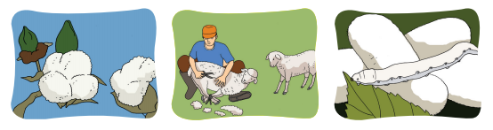
Udin memiliki banyak pakaian. Mereka memakai pakaian untuk melindungi tubuh. Ada pakaian untuk melindungi tubuh dari udara dingin atau panas. Ada pakaian untuk melindungi tubuh dari angin dan hujan.
Pakaian keluarga Udin ada yang terbuat dari kapas dan bulu domba. Pakaian berbahan dasar kapas banyak digunakan sebagai pakaian sehari-hari. Pakaian berbahan dasar kapas nyaman dipakai di siang hari. Pakaian berbahan dasar bulu domba dikenakan pada waktu tertentu. Pakaian berbahan dasar bulu domba menghangatkan badan pada saat hari dingin.
Ibu Udin memiliki kain tenun yang terbuat dari serat sutra. Pakaian yang terbuat dari serat sutra termasuk pakaian istimewa. Pakaian yang terbuat dari serat sutra biasa digunakan saat acara khusus. Berbeda dengan Udin, pakaian orang-orang zaman dahulu terbuat dari kayu dan kulit hewan. Pakaian mereka sangat sederhana. Satu pakaian mereka gunakan untuk berbagai keadaan.
Hampir semua bahan dasar pakaian terdapat di alam. Bahan dasar pakaian jumlahnya terbatas. Jagalah pakaianmu agar dapat digunakan dalam waktu yang lama. Tuhan menyukai orang-orang yang menjaga apa yang dimiliki.
Tuliskan isi cerita dari setiap paragraf !
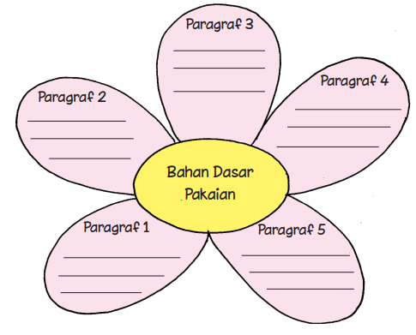

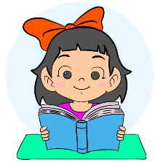
Ayo Menulis!
Kamu sudah menemukan isi cerita dalam setiap paragraf. Informasi apa saja yang kamu dapatkan dari setiap paragraf?
Tulislah jawaban dengan kalimatmu sendiri!

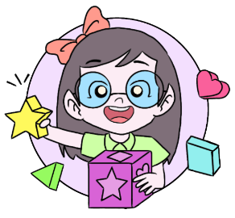
Ayo Mencoba !

Ibu Udin memiliki kain kesayangan. Kain ibu Udin terbuat dari serat sutra. Udin mengamati motif pada kain. Udin menemukan beberapa motif bangun datar pada kain. Ia menggambar beberapa motif yang ditemukan.

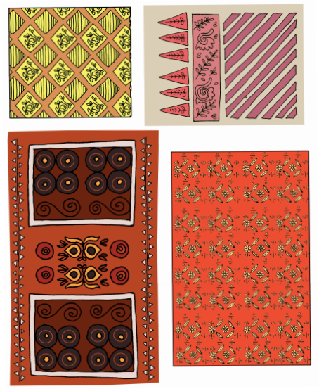
Kemudian, Udin menggambar salah satu bentuk bangun datar di atas kertas. Udin menggunting kertas mengikuti bentuk bangun datar. Lalu, Udin melipat kertas hingga sama besar dan saling menutupi. Lakukanlah seperti Udin. Hitunglah banyak cara melipat yang kamu dapatkan!

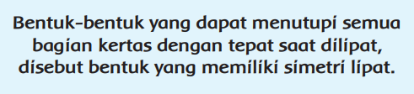
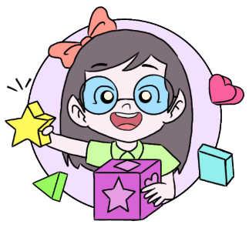
Ayo Mencoba !

Cara Menentukan Simetri Lipat Simetri lipat dapat ditemukan melalui percobaan. Simetri lipat juga dapat ditemukan dengan membuat sumbu simetri. Yaitu, garis yang membagi dua bangun datar dan saling menutupi. Mari kita membuat sumbu simetri bangun persegi panjang!
1. Sediakan kertas berbentuk persegi panjang.
2. Lipatlah menjadi dua bagian yang sama.
3. Lalu, buka lipatan kertas.
4. Buatlah garis pada bekas lipatan. Apa nama garis yang membagi persegi panjang menjadi dua bagian yang sama?
Amati bagan berikut ini!
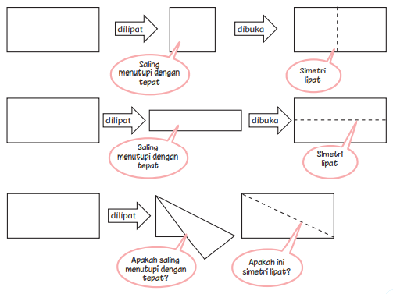
Nah, setelah Ananda melakukan aktivitas ini, Ananda isi refleksi dan soal latihan ya!
Jangan lupa berdoa setelah melakukan aktivitas agar apa yang kita kerjakan bermanfaat dan mendapat keberkahan.

Sumber/Media
- Buku Siswa Tematik Terpadu Kelas III Tema 7 Perkembangan Teknologi.
- Gambar motif batik.
- Media : WA, zoom, google meet, dan jenis LMS lainnya.
- Kertas lipat berwarna-warni
- https://gambardekoratif.blogspot.com/2019/04/gambar-dekoratif-anak-sd.html

Bahan Bacaan
Kain Adat Indonesia
Indonesia dikenal sebagai negara yang kaya budaya. Salah satu sebabnya karena wilayah Indonesia sangat luas. Setiap daerah di Indonesia memiliki budayanya sendiri. Salah satu kekayaan budaya Indonesia adalah kain adat. Setiap daerah memiliki kain adat. Kain Songket dikenal sebagai kain adat orang Melayu. Kain Sasirangan dikenal sebagai kain adat suku Banjar di Kalimantan. Orang-orang di Jawa memiliki batik dan lurik. Kain Tenun dikenal sebagai kain adat dari Nusa Tenggara. Kain adat Indonesia sangat istimewa. Kain adat dibuat dengan menggunakan bahan yang ada di lingkungan tempat tinggal. Warna kain juga berasal dari bahan alam. Kain adat umumnya dibuat dengan cara ditenun tangan.
Kain adat memiliki banyak fungsi. Kain adat dapat digunakan sebagai bahan pakaian sehari-hari. Kain adat biasanya dipakai saat upacara adat. Kain adat juga banyak digunakan sebagai baju tarian daerah. Kain adat sering digunakan dalam upacara perkawinan. Di beberapa daerah kain adat juga digunakan saat ada keluarga yang meninggal.
Kain adat yang paling dikenal adalah batik. Batik ditemukan hampir di semua daerah. Setiap daerah memiliki batik dengan ciri yang berbeda. Batik merupakan pakaian nasional Indonesia. Sebagai rasa syukur akan kekayaan pakaian adat, bangsa Indonesia memperingati hari Batik setiap tanggal 2 Oktober.

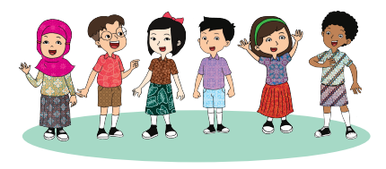

Refleksi
Ananda hari ini belajar apa saja ya? Coba tulis disini

Bagaimana persaan Ananda hari ini? Coba beri tanda √ pada gambar yang menujukkan perasaan Ananda.

Cek Kemampuan
Kerjakan dengan teliti!
- Kamu telah membaca teks “Kain Adat Indonesia”. Lengkapi tabel berikut dengan nama-nama kain yang kamu ketahui!
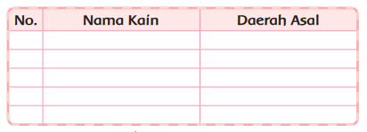
- Carilah kain batik/ kain polos yang ada di rumah Ananda.
Berbentuk bangun datar apakah kain tersebut?
Kemudian hitunglah ada berapakah simetri lipatnya!
- Silakan Ananda buat gambar dekoratif bermotif bangun datar yang Ananda sukai !

Umpan Balik Guru

AKTIVITAS 4
Perkembangan Teknologi Produksi Sandang

Tujuan Pembelajaran
- Dengan membaca teks bacaan, siswa dapat menuliskan orang-orang yang terlibat dalam proses pembuatan pakaian dengan tepat.
- Dengan mencermati teks, siswa dapat menceritakan peran orang-orang yang terlibat dalam pembuatan pakaian dengan tepat.
- Dengan melakukan percobaan, siswa dapat menentukan banyak simetri lipat dan putar pada sebuah bangun datar dengan menggunakan benda konkret.
- Dengan mengamati gambar, siswa dapat memeragakan gerakan tarian, untuk mengidentifikasi kuat lemahnya gerak tangan dalam tarian.

Peta Kompetensi dan Aktivitas Belajar

Aktivitas Pembelajaran
Halo Ananda, apa kabar? Semoga Ananda dan keluarga selalu dalam keadaan sehat. Tetap semangat ya meskipun belajar di rumah. Belajar dimana saja, kapan saja Ananda pasti bisa! Sebelum melakukan kegiatan Ananda berdoa dulu yuk agar mendapatkan keberkahan dalam belajar serta ilmu yang bermanfaat!

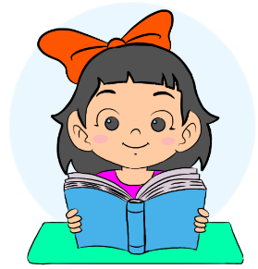
Ayo membaca!

Bacalah teks berikut dengan teliti!
Dari Bahan Dasar Sampai ke Pasar
Pakaian berasal dari bahan dasar yang berbeda. Ada yang berasal dari kapas dan serat daun. Ada yang berasal dari bulu domba dan serat sutra. Bahan dasar pakaian banyak didapat dari lingkungan sekitar. Petani dan peternak menyediakan bahan dasar pakaian. Petani menyediakan kapas dan beberapa jenis daun. Bulu domba disediakan oleh peternak domba. Serat sutra disediakan oleh peternak ulat sutra.
Bahan dasar dikumpulkan dan dibawa ke pabrik pemintalan. Pemintal memintal bahan dasar di pabrik pemintalan. Mereka memintal bahan dasar menjadi benang. Pemintalan dilakukan dengan mesin-mesin modern. Benang yang telah dipintal dibawa ke pabrik kain. Penenun menenun benang menjadi kain. Mereka menenun dengan mesin modern. Kain hasil tenunan dibawa ke tukang jahit. Penjahit menjahit kain menjadi baju. Mereka menjahit berbagai jenis baju. Mereka menjahit dengan mesin yang canggih. Baju yang dihasilkan dibawa ke pasar untuk dijual.
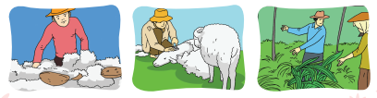
Keberagaman pekerjaan membuat hidup menjadi lebih mudah. Kita memiliki pakaian karena bantuan petani dan peternak. Kita dapat mengenakan pakaian karena bantuan pemintal dan penenun. Kita memiliki baju karena bantuan penjahit.
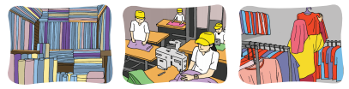

Ayo Menulis!

Ananda sudah membaca teks “Dari Bahan Dasar Sampai ke Pasar”. Siapa saja yang terlibat dalam pembuatan pakaian? Silakan Ananda lengkapi tabel berikut berdasarkan teks!
Pembuatan Pakaian
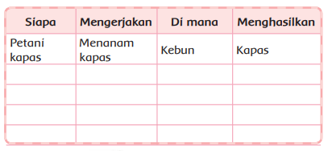
Ayo Bercerita !

Amati kembali tabel di atas!
Apa yang akan terjadi jika tidak ada orang-orang pada tabel seperti zaman dahulu?
Ceritakanlah peran orang-orang yang terlibat pada pembuatan pakaian!
Ceritakan pendapat Ananda pada Ayah, Ibu atau anggota keluarga Ananda yang lainnya dengan penuh percaya diri !

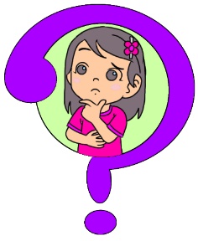
Ayo Mengamati

Amatilah anak-anak di sekitar rumahmu! Apakah mereka beragam? Dalam hal apa saja? Apa yang kamu lakukan terhadap mereka?
Ceritakanlah! Tuliskan ceritamu pada tempat tersedia!
Menuliskan cerita pentingnya memahami keberagaman karakteristik individu di lingkungan sekitar

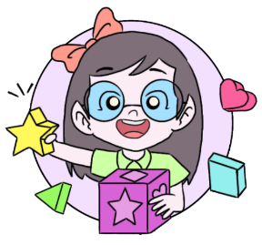
Ayo Berlatih !

Coba amati benda-benda yang ada di sekitar Ananda.
Salah satu motifnya adalah persegi.
Ikutilah langkah-langkah berikut!
1. Gambarlah persegi di atas karton dengan panjang sisi 5 cm.
2. Guntinglah gambarmu dengan rapi.
3. Jiplaklah bangun persegi yang kamu buat di buku latihanmu.
4. Tentukan titik pusatnya.
5. Letakkan karton persegimu tepat di atas gambar persegi yang kamu buat.
6. Cobalah memutar karton persegimu searah jarum jam
7. Apakah bangun datar tersebut dapat memenuhi garis yang kamu buat dengan tepat?
8. Cobalah putar lagi sampai menempati posisi semula.
9. Berapa kali putaran persegi dapat menempati bingkainya, apabila diputar satu kali putaran penuh?
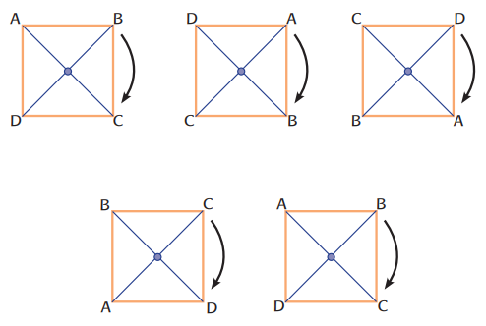
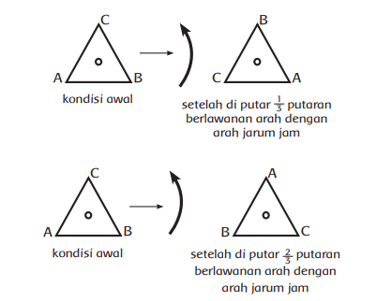
Beberapa bangun datar memiliki simetri putar. Simetri putar adalah banyak putaran yang dapat dilakukan pada suatu bidang datar dengan ketentuan:
• hasil putaran menutupi pola yang sama dengan ketika sebelum diputar
• putaran kurang dari satu putaran
• memiliki titik pusat
Buatlah percobaan dengan bentuk bangun datar yang lain!
Cobalah juga dengan sembarang bangun datar!
Lakukan langkah-langkahnya seperti pada halaman sebelumnya! Catatlah hasil percobaanmu pada tabel berikut!
Beri tanda (v ) jika memiliki dan ( x) jika tidak memiliki.
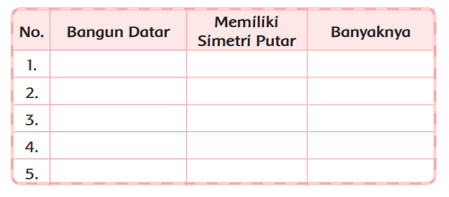

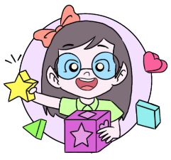
Ayo Menari !

Coba Ananda praktikkan tari kreasi dengan menenun atau dengan kreasi yang lain!
Lakukanlah dengan riang gembira!
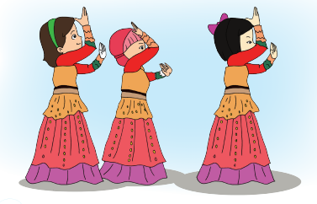
Ananda bisa klik tautan berikut ini :
https://www.youtube.com/watch?v=GE2xozTCg6s

Sumber/Media/Alat
- Buku Siswa Tematik Terpadu Kelas III Tema 7 Perkembangan Teknologi.
- Gambar petani kapas, petani ulat sutera, pemintal, penenun, penjahit, penjual.
- Media : WA, zoom, google meet, dan jenis LMS lainnya.
- Berbagai bentuk bangun datar dari karton atau kardus.
- Kertas, gunting, dan penggaris.

Bahan Bacaan
Pakaian Profesi
Edo dan teman-temannya belajar tentang pakaian profesi. Pakaian profesi adalah pakaian yang digunakan oleh profesi tertentu. Pakaian tersebut biasa dikenakan saat mereka bekerja. Pada zaman dahulu tidak ada pakaian profesi seperti saat ini. Pakaian profesi banyak jenisnya. Ada pakaian profesi yang dikenakan oleh dokter, tentara, dan polisi. Ada juga pakaian profesi pilot dan pengacara. Pakaian profesi dikenakan sesuai keperluan. Dokter memakai pakaian dokter saat praktik. Pak polisi mengenakan seragam polisi saat bertugas. Ibu pengacara mengenakan pakaian pengacara saat bersidang. Pakaian profesi tidak dipakai setiap saat.
Banyak orang senang mengenakan pakaian profesi. Pakaian profesi adalah tanda pengenal suatu profesi. Orang yang mengenakan pakaian polisi adalah seorang polisi. Kita dapat membedakan pilot dengan pramugari dari pakaian yang dikenakannya. Pakaian profesi juga dapat menjadi kebanggaan orang yang memakainya.
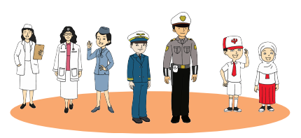

Refleksi
Ananda hari ini belajar apa saja ya? Coba tuliskan disini !

Bagaimana perasaan Ananda hari ini?
Berilah tanda √ pada gambar yang menujukkan perasaan Ananda.

Cek Kemampuan
Amatilah benda-benda yang ada di sekitar Ananda. Khususnya benda yang berbentuk bangun datar.
Silakan Ananda tentukan simetri lipat dan simetri putarnya.
Gambarlah pada kolom berikut ini !

Umpan Balik Guru

AKTIVITAS 5
Perkembangan Teknologi Produksi Komunikasi

A.Tujuan Pembelajaran
- Dengan membaca teks tentang Perkembangan Teknologi Komunikasi, siswa dapat menemukan kosakata baru tentang perkembangan teknologi komunikasi dengan benar.
- Dengan mencari arti kata terkait perkembangan teknologi komunikasi, siswa dapat menggunakan kosakata tersebut dalam sebuah kalimat dengan benar.
- Dengan mengamati gambar, siswa dapat membuat desain kartu pos bermotif karya dekoratif dengan rapi dan percaya diri.
- Dengan mengamati bagian-bagian dari bangun datar, siswa dapat menentukan keliling bangun datar dengan tepat.

Peta Kompetensi dan Aktivitas Belajar

Aktivitas Pembelajaran
Halo Ananda, apa kabar? Semoga Ananda dan keluarga selalu dalam keadaan sehat. Tetap semangat ya meskipun belajar di rumah. Belajar dimana saja, kapan saja Ananda pasti bisa! Sebelum melakukan kegiatan Ananda berdoa dulu yuk agar mendapatkan keberkahan dalam belajar serta ilmu yang bermanfaat!

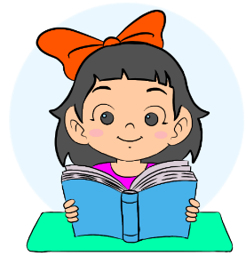
Ayo Membaca!

Bacalah teks berikut.
Sejarah Komunikasi
Komunikasi adalah cara penyampaian gagasan antarmanusia. Pada awalnya, komunikasi dilakukan secara tatap muka dan pesan disampaikan secara lisan. Namun, kebutuhan untuk untuk menyampakan informasi secara tidak langsung juga sangat diperlukan sehingga ilmu tentang komunikasi semakin berkembang. Ada bermacam-macam cara penyampaian pesan dari jauh. Suku Indian menggunakan asap sebagai tanda pesan. Di Indonesia, dikenal adanya kentungan. Kentungan digunakan untuk penyampaian tanda bahaya bagi warga. Selain kentungan, gong dapat menjadi pilihan sebagai penyampaian pesan. Salah satu penyampaian pesan secara tertulis adalah melalui surat. Sebelum adanya kertas, surat ditulis di atas daun lontar. Pada saat mesin cetak telah diciptakan, alat komunikasi berkembang melalui surat kabar atau koran. Setelah surat kabar, media komunikasi, seperti radio dan televisi, mulai berkembang. Saat ini, ada jaringan internet. Manusia dapat bertukar informasi melalui surat elektronik. Manusia dapat juga bertukar informasi melalui berbagai jejaring sosial. Jejaring sosial dapat menghubungkan ke belahan dunia mana pun.
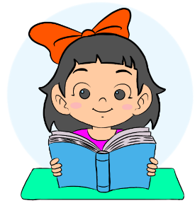
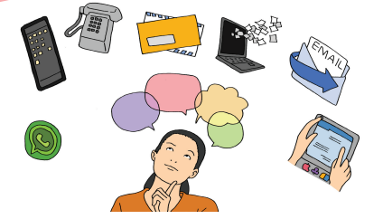
Ayo Menulis!

Tuliskan kembali kata-kata yang digarisbawahi pada kotak berikut!

Carilah arti kata yang sudah Ananda temukan, dalam kamus!
No | Kata | Arti Kata  Dalam Kamus

Buatlah kalimat menggunakan kata-kata yang digaris bawahi!
No | Kata | Kalimat

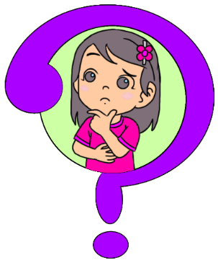
Ayo Mengamati

Siti mendapat kiriman kartu ucapan terima kasih dari toko majalah yang pernah Siti pesan. Kartu tersebut cantik sekali. Kartu itu disebut kartu pos. Unsur garis, bidang, dan warna pada kartu pos menarik untuk dilihat.
Amati hiasan pada kartu pos berikut!
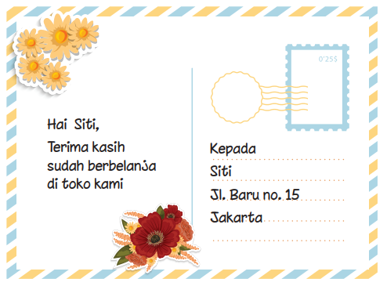
Buatlah kartu pos sesuai kesukaan Ananda, sesuai kreativitas Ananda, dari kertas karton, kertas bekas kalender, atau dari kertas bekas lainnya.

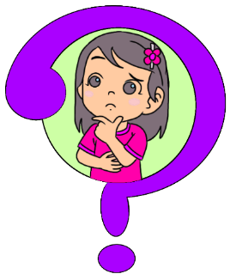
Ayo Berlatih!

Amati gambar kartu pos yang telah Ananda buat!
Kartu pos mempunyai empat tepi. Jumlah
panjang keempat tepinya disebut keliling kartu
pos. Persegipanjang mempunyai empat sisi. Jumlah panjang keempat sisinya disebut keliling persegipanjang . Setiap bangun datar memiliki keliling. Kita dapat menemukan keliling dari setiap bangun datar dengan mudah
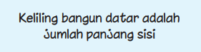

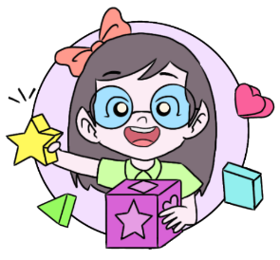
Ayo Berlatih !

Amati berbagai benda yang berbentuk bangun datar yang ada di rumahmu. Temukan kelilingnya bersama orang tuamu!
Amati gambar-gambar di bawah ini!
Tebalkan sisi-sisi yang membentuk keliling dari bangun ini, dengan menggunakan spidol berwarna.
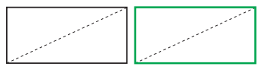
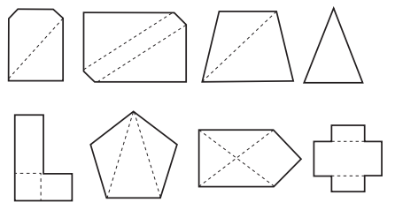

Sumber/Media/Alat
- Buku Siswa Tematik Terpadu Kelas III Tema 7 Perkembangan Teknologi.
- Gambar model kartu pos (dapat dibuat sendiri menggunakan karton agar lebih sesuai dengan tema dan materi pembelajaran).
- Media : WA, zoom, google meet, dan jenis LMS lainnya.
- Pita warna, penggaris, gunting, kertas, dan spidol berwarna.
- Contoh sampul surat (amplop)
- http://pojok-utak-atik.blogspot.com/2014/04/kartupos-buatan-sendiri-handmade.html

Bahan Bacaan
Manusia adalah makhluk sosial. Artinya, setiap orang memerlukan orang lain. Satu orang berhubungan dengan orang lain. Manusia melakukan komunikasi saat bersama-sama. Saat berkomunikasi, kita dapat menyampaikan apa yang diinginkan. Saat berkomunikasi, kita dapat menyampaikan apa yang kita pikirkan. Dahulu, ruang komunikasi manusia amat terbatas. Bersyukurlah, teknologi komunikasi makin berkembang. Kini kita dapat berkomunikasi dengan siapa saja dan di mana saja. Mari kita pelajari perkembangan teknologi komunikasi, agar hidup makin berarti.
Kita harus menggunakan teknologi komunikasi harus secara bijak, sesuai kebutuhan, dan penuh tanggungjawab.
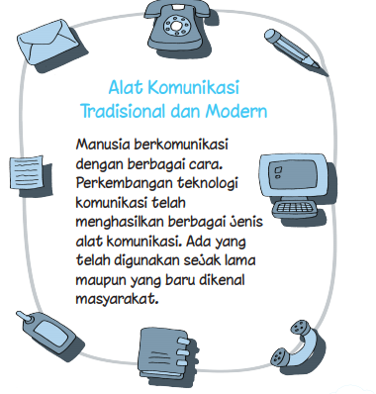

Refleksi
Ananda hari ini belajar apa saja ya? Coba tuliskan disini !

Bagaimana perasaan Ananda hari ini?
Berilah tanda √ pada gambar yang menujukkan perasaan Ananda.

Cek Kemampuan
- Buatlah kalimat dengan menggunakan kosa kata baru tentang perkembangan teknologi komunikasi

- Buatlah sebuah kartu ucapan ulang tahun untuk orang tua ananda atau anggota keluarga Ananda, sesuai kreativitas Ananda !

Umpan Balik Guru

AKTIVITAS 6
Perkembangan Teknologi Produksi Komunikasi

A.Tujuan Pembelajaran

- Dengan membaca teks tentang perkembangan teknologi komunikasi, siswa dapat menemukan kosakata produk yang dihasilkan teknologi komunikasi dengan tepat.
- Dengan membaca teks “Sejarah Penggunaan Telepon”, siswa dapat menemukan kalimat utama tiap paragraf dari teks yang telah dibaca dengan tepat.
- Dengan percobaan, siswa dapat membuat hasil karya telepon kaleng dari bahan bekas dengan kreatif.
- Dengan mengamati bentuk bangun datar dari benda konkret yang ada di rumah, siswa dapat mengidentifikasi jumlah ukuran sisi bangun sebagai keliling dari bangun datar dengan benar.

Peta Kompetensi dan Aktivitas Belajar

Aktivitas Pembelajaran
Halo Ananda, apa kabar? Semoga Ananda dan keluarga selalu dalam keadaan sehat. Tetap semangat ya meskipun belajar di rumah. Belajar dimana saja, kapan saja Ananda pasti bisa! Sebelum melakukan kegiatan Ananda berdoa dulu yuk agar mendapatkan keberkahan dalam belajar serta ilmu yang bermanfaat!

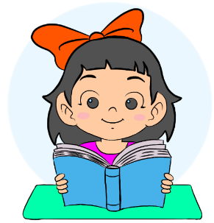
Ayo Membaca!

Bacalah teks berikut!
Sejarah Penggunaan Telepon
Telepon digunakan untuk menyampaikan pesan suara. Manusia sudah mengenal surat dan telegraf sebelum ditemukannya telepon. Namun, surat memerlukan waktu berharihari dalam menyampaikan pesan. Selain itu, komunikasi dilakukan secara tertulis.
Telepon muncul pertama kali pada tahun 1800- an. Berdasarkan hasil penelitian tentang gelombang bunyi, Alexander Graham Bell menciptakan telepon. Pada uji coba pertama kali, daya jangkau telepon sekitar 8 mil.
Selanjutnya, ada satelit telepon. Oleh karena itu, daya jangkau telepon semakin luas. Komunikasi dapat dilakukan antarnegara. Sekarang, jaringan telepon bergerak melalui satelit. Kita dapat berkomunikasi di mana saja dengan menggunakan telepon genggam atau ponsel.

Silakan Ananda cari kosakata baru dari teks tersebut dan carilah artinya dalam kamus, dan tuliskan dalam tabel berikut ini!
No | Kosa kata baru | Artinya

Ayo Berlatih !

Cobalah Ananda amati kartu kosakata di bawah ini!
Warnailah kata-kata yang berhubungan dengan produk teknologi komunikasi!
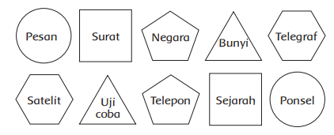
Coba Ananda tuliskan kalimat utama dari setiap paragraf pada teks Sejarah Penggunaan Telepon!
Paragraf 1
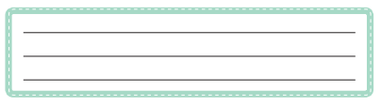
Paragraf 2
Paragraf 3

Ayo Berkreasi!
Sekarang saatnya Ananda berkreasi membuat telepon kaleng bersama orangtua.
- Bahan yang perlu Ananda siapkan :
- Kaleng bekas susu kental manis
- Benang kasur
- Kertas bekas
- Lem
- Hiasan/ pernak-pernik yang tersedia di rumah.
Ananda siapkan kaleng bekas susu kental manis, benang kasur, kertas dan lem untuk hiasan. Atau bahan bekas yang tersedia di rumah.
Amati langkah-langkah membuat “telepon kaleng” berikut!
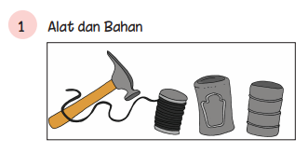
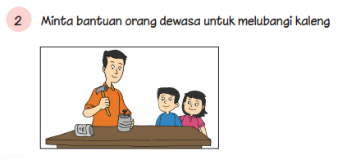
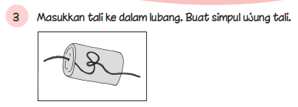
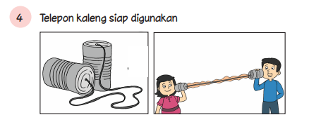
Penampilan telepon kaleng akan semakin menarik jika diberi hiasan.
Ananda bisa menggunakan pernak – pernik yang tersedia di rumah.

Silakan Ananda amati pola hiasan Toraja berikut!
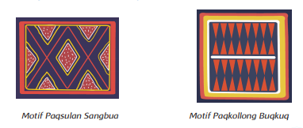

Silakan Ananda bersama orangtua, untuk mengidentifikasi keliling dari berbagai benda yang berada di sekitar rumah.
Silakan klik tautan berikut ini :
https://www.youtube.com/watch?v=KMMQyCfSV8Q
Keliling bangun datar adalah jumlah ukuran dari sisi-sisi yang membentuk bangun tersebut.
Silakan Ananda buat gambar sebuah bangun datar!
Tunjukkan keliling dari bangun tersebut kepada orangtuamu!
Tempat gambar bangun datar

Sumber/Media/Alat
- Buku Siswa Tematik Terpadu Kelas III Tema 7 Perkembangan Teknologi.
- Kaleng susu bekas, benang kasur, kertas, dan lem.
- Media : WA, zoom, google meet, dan jenis LMS lainnya.
- http://tutormainan.blogspot.com/2017/01/membuat-telepon-kaleng-untuk-jarak-jauh.html
- https://www.daur-ulang.com/2019/11/mainan-telepon-teleponan-dari-kaleng.html

Bahan Bacaan
Alat Komunikasi
Tulisan Sejak zaman dahulu, komunikasi secara tertulis sudah mulai dilakukan. Ada surat yang ditulis pada daun lontar.
Selanjutnya, surat ditulis pada selembar kertas dan dimasukkan ke dalam amplop. Surat akan dikirimkan oleh petugas pos dalam waktu tertentu. Waktu penyampaian surat tergantung pada jarak tujuan dan biaya pengiriman. Biasanya sekitar 3 hari sampai 1 minggu.
Pada abad 21, mulai dikenal surat elektronik atau surel. Surel dikirim melalui jaringan internet dengan alat bantu komputer. Melalui surel, pesan dapat diterima di tempat tujuan sesaat setelah dikirim. Tentu saja, hal tersebut sangat membantu komunikasi.
Kini, surel bukan lagi satu-satunya alat komunikasi yang cepat. Melalui telepon seluler, kita dapat berkirim pesan menggunakan aplikasi pesan singkat (SMS). Bahkan, saat ini, kita dapat saling berkirim data penting melalui ponsel dengan berbagai pilihan aplikasi.

Refleksi
Ananda hari ini belajar apa saja ya? Coba tuliskan disini !

Bagaimana perasaan Ananda hari ini?
Berilah tanda √ pada gambar yang menujukkan perasaan Ananda.

Cek Kemampuan

Silakan Ananda amati bentuk bangun datar yang ada di rumah, siswa dapat mengidentifikasi jumlah ukuran sisi bangun sebagai keliling dari bangun datar tersebut.
No | Nama Benda | Bentuk Bangun Datar

Umpan Balik Guru

AKTIVITAS 7
Perkembangan Teknologi Produksi Komunikasi

A.Tujuan Pembelajaran

- Dengan membaca teks tentang perkembangan teknologi komunikasi, siswa dapat menemukan informasi mengenai alat komunikasi masa kini dengan tepat.
- Dengan berdiskusi bersama orangtua, siswa dapat menemukan akibat dari adanya keragaman karakteristik individu terhadap perkembangan teknologi dengan tepat.
- Dengan melakukan percobaan menggunakan kertas sentimeter blok, siswa dapat mengukur keliling suatu bangun dengan satuan sentimeter dengan benar.
- Dengan mengetahui cara mengukur keliling suatu bangun, siswa dapat menyajikan hasil pengukuran keliling bangun datar dengan satuan baku tertentu dengan tepat.

Peta Kompetensi dan Aktivitas Belajar

Aktivitas Pembelajaran
Halo Ananda, apa kabar? Semoga Ananda dan keluarga selalu dalam keadaan sehat. Tetap semangat ya meskipun belajar di rumah. Belajar dimana saja, kapan saja Ananda pasti bisa! Sebelum melakukan kegiatan Ananda berdoa dulu yuk agar mendapatkan keberkahan dalam belajar serta ilmu yang bermanfaat!

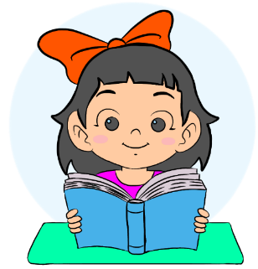
Ayo membaca!

Alat Komunikasi Masa Kini
Manusia membutuhkan alat komunikasi untuk menyampaikan pesan dan informasi. Ilmu alat komunikasi berkembang agar manusia dapat berkomunikasi lebih mudah dan cepat. Aplikasi penyampai pesan merupakan salah satu alat komunikasi yang mudah digunakan. Aplikasi tersebut harus diunduh dalam ponsel, tablet, atau komputer.
Yang termasuk ke dalam aplikasi penyampai pesan antara lain Whatsapp, Facebook, dan Messenger. Melalui aplikasi itu, kita dapat melakukan percakapan. Percakapan dapat dilakukan secara tertulis, pesan suara, maupun panggilan video. Percakapan bersifat pribadi. Hanya pengirim dan penerima pesan yang dapat mengetahui percakapan tersebut. Penggunaan aplikasi penyampai pesan memiliki aturan khusus. Aturan secara umum adalah pengguna harus berusia di atas 13 tahun. Jika pengguna adalah anak-anak, diperlukan pendampingan orang tua. Penggunaan harus
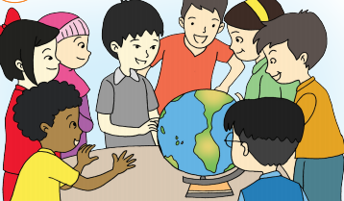
Setelah Ananda membaca dan memahami teks, dapatkah Ananda menemukan macam-macam alat komunikasi masa kini?
Silakan tulis di bawah ini ya!
Apasajakah informasi dari setiap paragraf berdasarkan teks yang telah Ananda baca!
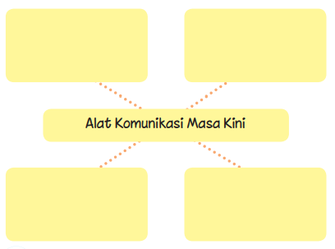
AYO BERDISKUSI BERSAMA ORANGTUA
Bacalah teks berikut!
Udin dan teman-teman menyimak cerita Aito tentang penggunaan alat komunikasi. Aito sering menggunakan aplikasi penyampai pesan. Aito juga menggunakan media sosial dalam berkomunikasi.
Media sosial adalah media untuk berkomunikasi secara umum. Melalui media sosial, informasi dapat dibagikan kepada banyak orang. Siapapun bisa memberikan komentar dan pendapatnya. Pendapat setiap orang tak selalu sama. Ada kalanya, kita menghadapi perbedaan pendapat. Jika tidak dapat menerima perbedaan akan terjadi pertengkaran.
Pertengkaran akan memicu perpecahan. Hal tersebut harus dihindari. Dengan menerima perbedaan, akan memperkaya wawasan dan pengetahuan kita.
Diskusikan dengan orangtua Ananda,hal yang akan terjadi akibat adanya keberagaman sikap terhadap perkembangan teknologi. Akibat dari adanya keberagaman sikap pada setiap orang terhadap perkembangan teknologi tertulis sebagai berikut!
Menimbulkan perdebatan | Berbeda pendapat
Memecah antar suku | Belajar memaafkan
Memperkaya wawasan | Berbagi informasi
Saling menghormati | Tidak mau bersatu
Menerima perbedaan | Memicu pertengkaran

Ananda dapat mengukur keliling suatu bangun datar. Salah satu alat ukur yang dapat digunakan adalah salah satu alat ukur yang digunakan adalah menggunakan satuan panjang.
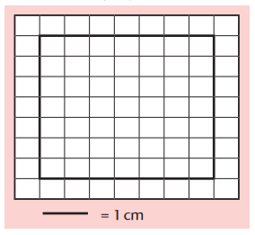
Amati contoh berikut.
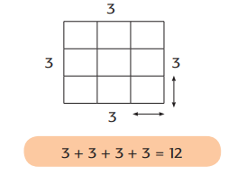
Keliling dari bangun di atas adalah 12 cm.
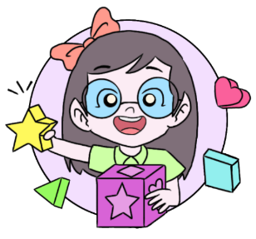
Ayo Berlatih !

Hitunglah keliling bangun datar di bawah ini
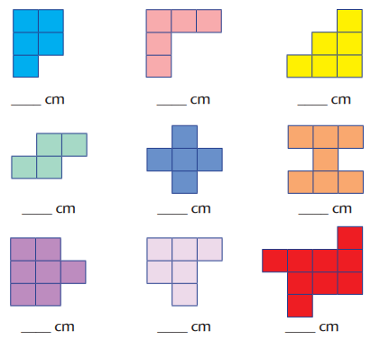

Sumber/Media/Alat
- Buku Siswa Tematik Terpadu Kelas III Tema 7 Perkembangan Teknologi.
- Kertas sentimeter blok
- Media : WA, zoom, google meet, dan jenis LMS lainnya.

- https://www.inspired2write.com/macam-macam-alat-komunikasi/
- Gambar bangun dalam kertas sentimeter blok
- https://www.youtube.com/watch?v=tZa1-tWYtqo

Bahan Bacaan
https://www.inspired2write.com/macam-macam-alat-komunikasi/
Macam Macam Alat Komunikasi Tradisional dan Modern

Sekarang sudah tersedia banyak alat komunikasi yang bisa digunakan untuk menerima atau memberikan informasi dengan cepat, baik untuk satu orang atau untuk khalayak.
Meskipun begitu, kita jangan sampai melupakan alat komunikasi tradisional yang dulu sudah di gunakan sebelum adanya teknologi canggih seperti saat ini.
Jaman dulu, alat komunikasi paling terkenal adalah telegraf dan surat. Dimana sesorang bisa memberikan informasi melalui tulisan dan dikimkan kepada penerima.
Sekarang terdapat alat komunikasi modern yang semakin canggih dan membuat informasi cepat sampai. Contoh alat komunikasi modern adalah smartphone.
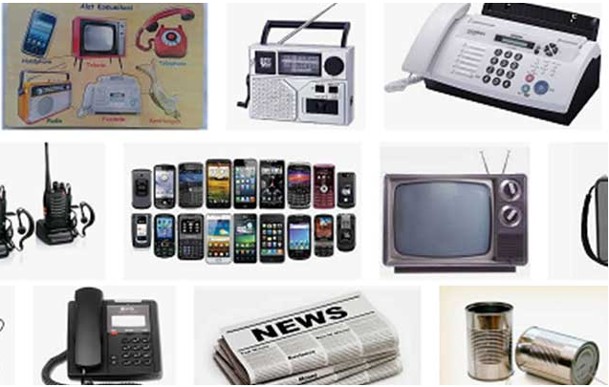

Refleksi
Ananda hari ini belajar apa saja ya? Coba tuliskan disini !

Bagaimana perasaan Ananda hari ini?
Berilah tanda √ pada gambar yang menujukkan perasaan Ananda.

Cek Kemampuan
- Tuliskan lima akibat adanya keberagaman karakteristik individu terhadap perkembangan teknologi dalam tabel berikut :

1
2
3
4
5

- Coba Amati lingkungan sekitar Ananda. Coba ukurlah keliling meja makan Ananda, dengan menggunakan alat ukur penggaris!

Umpan Balik Guru

AKTIVITAS 8
Perkembangan Teknologi Produksi Transportasi

A.Tujuan Pembelajaran

- Dengan membaca teks tentang Perkembangan Teknologi Transportasi, siswa dapat menemukan jenis-jenis produk yang dihasilkan teknologi transportasi di lingkungan setempat dengan tepat.
- Dengan mencermati teks, siswa dapat menuliskan manfaat teknologi transportasi bagi kehidupan manusia dengan tepat.
- Dengan mencermati gambar, siswa dapat menentukan keliling bangun datar dengan satuan baku tertentu dengan tepat.
- Dengan mengamati gambar, siswa dapat mengidentifikasi langkah-langkah pembuatan karya keterampilan dengan gabungan teknik potong, lipat, dan sambung dengan tepat.
- Dengan merancang, siswa dapat membuat karya keterampilan dengan gabungan teknik potong, lipat, dan sambung dengan rapi dan kreatif.

Peta Kompetensi dan Aktivitas Belajar

Aktivitas Pembelajaran
Halo Ananda, apa kabar? Semoga Ananda dan keluarga selalu dalam keadaan sehat. Tetap semangat ya meskipun belajar di rumah. Belajar dimana saja, kapan saja Ananda pasti bisa! Sebelum melakukan kegiatan Ananda berdoa dulu yuk agar mendapatkan keberkahan dalam belajar serta ilmu yang bermanfaat!

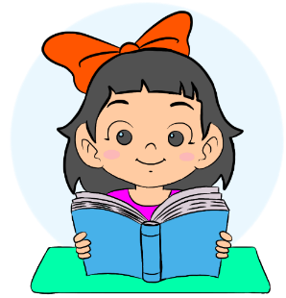
Ayo Membaca!

Bacalah teks berikut.
Perjalanan dengan Kereta
Ayah dan ibu mengajak Udin dan Mutiara pergi ke Cirebon. Mereka ingin mengunjungi kakek dan nenek. Udin dan Mutiara sangat senang. Udin dan keluarganya pergi ke Cirebon dengan kereta api. Mereka pergi ke stasiun kereta dengan angkutan kota. Ayah sudah menyiapkan tiket kereta untuk mereka.
Mereka masuk ke stasiun kereta sambil menunjukkan tiket. Udin dan keluarganya menunggu kereta datang di dekat peron. Kereta yang Udin tumpangi sangat panjang. Kereta Udin memiliki 10 gerbong. Kereta berjalan di atas rel kereta. Rel kereta terbuat dari besi. Di dalam kereta ada ruang makan. Di dalam kereta juga ada toilet.
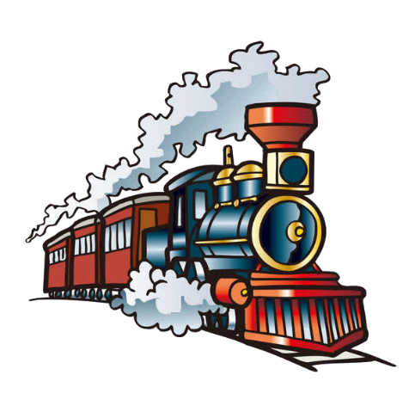
Selama di kereta, Udin menikmati pemandangan yang indah. Kereta melintasi jembatan di atas sungai. Ia melihat perkampungan dan sawah yang hijau. Udin juga melihat berbagai kendaraan lalu lalang. Ada sepeda motor, mobil, bus, becak, dan dokar. Udin melihat semuanya dari jendela kereta.
Udin sangat bersyukur dapat menikmati perjalanannya dengan kereta. Udin berterima kasih kepada ayah dan ibu yang sudah mengajaknya bepergian. Ia juga berterima kasih kepada bapak masinis yang membawa ia dan keluarganya sampai di Cirebon.

Ayo Berkreasi !

Salah satu alat transportasi yang banyak digunakan adalah mobil.
Apakah Ananda suka naik mobil? Bagaimana jika Ananda menjadi perancang mobil? Sebelum Ananda menjadi perancang mobil terkenal, ayo kita buat dulu mobil dari kardus bekas!
Coba Ananda amati proses membuat mobil berikut ini.
Setelah itu Ananda praktikkan di rumah ya, dengan menggunakan kardus bekas yang ada di rumah!
Siapkanlah peralatan untuk membuat karya! Ikuti langkah-langkah seperti pada gambar!
Mintalah bantuan orang tua Ananda jika menemui kesulitan!
Alat dan Bahan :
Gunting, selotip, lem, kardus bekas (bekas kotak sepatu atau yang seukuran), satu lembar kertas putih polos, penggaris, dan spidol, dan lem.
(Untuk menggunakan peralatan ini, Ananda harus didampingi oleh orangtua).
Langkah-langkah pembuatan
- Siapkan peralatan.
- Selotip dengan rapat bagian kardus yang terpotong dengan rapat.
- Buat pola pintu mobil pada bagian samping kanan dan kiri kardus.
- Potong garis pintu seperti pada gambar.
- Buat pola kaca depan pada bagian atas kardus. Buat garis sekitar 1 cm dari setiap sisi sehingga membentuk persegi panjang. Potong pada 3 bagian sisi. Lalu, lipat potongan ke atas sehingga membentuk kaca.
- Potong kertas putih seukuran persegi panjang pada kaca depan. Lalu tempel bagian kaca depan.
- Kelebihan kardus pada bagian belakang dilipat ke dalam, sehingga membentuk seperti sandaran kursi mobil.
Amatilah cara membuat kerajinan di atas! Kegiatan apa saja yang kamu lakukan? Kegiatan yang dilakukan dalam membuat kerajinan:
- Memotong Kardus
- Memotong kertas dan menempelkan
- Melipat kardus bagian belakang
- Membuat pola pintu mobil

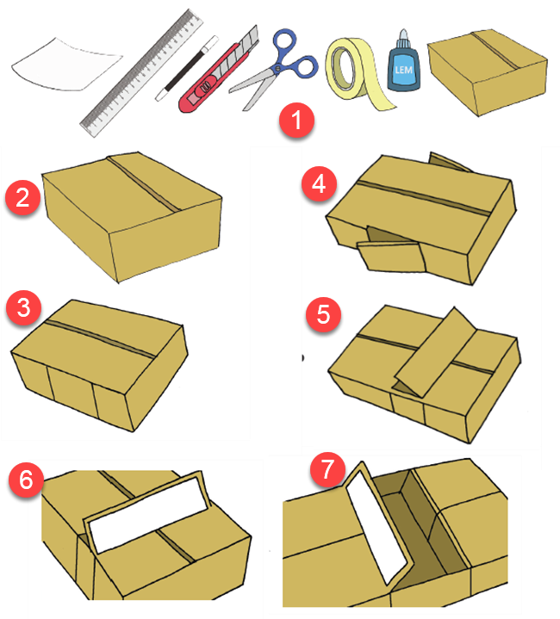
Ananda telah memotong kardus ketika membuat pintu dan kaca depan. Ananda juga telah memotong kertas dan menempelnya pada kaca depan. Ananda melipat potongan kardus bagian belakang menjadi sandaran kursi. Semua itu adalah cara-cara membuat karya kerajinan tangan.

Setelah Ananda membuat karya keterampilan mobil dari kardus bekas, sekarang Ananda buat laporan sederhana dengan menggunakan kalimat Ananda sendiri, tentang langkah-langkah pembuatan karya keterampilan mobil dari kardus bekas yang telah Ananda ciptakan.

Ayo Mencoba !

Amatilah bangun datar pada mobil kardus buatan Ananda! Bangun datar apa saja yang Ananda temukan? Sebutkan!
Perhatikan gambar kaca depan mobil! Berapa ukurannya?
Jika Ananda akan menghias kaca mobil dengan pita, berapa panjang pita yang kamu butuhkan untuk menghias seluruh tepi kaca?

20 cm
10
10 cm
20 cm + 10 cm + 20 cm + 10 cm = 60 cm
Panjang pita yang mengelilingi tepi kaca mobil adalah keliling kaca mobil.
Jadi keliling tepi kaca mobil adalah 60 cm.

Ayo Mencoba !

Amati bangun datar berikut! Berapa kelilingnya?
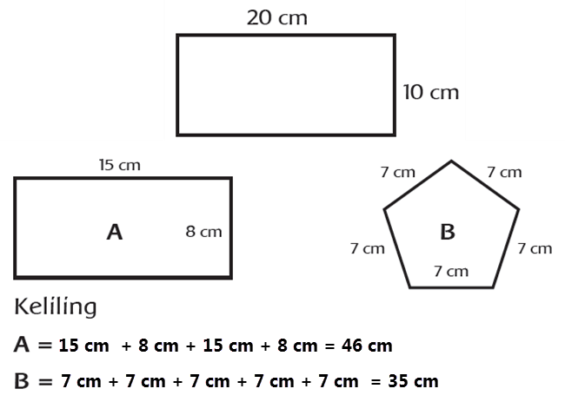

Sumber/Media/Alat
- Buku Siswa Tematik Terpadu Kelas III Tema 7 Perkembangan Teknologi.
- Kertas sentimeter blok
- Media : WA, zoom, google meet, dan jenis LMS lainnya.
- Gambar bangun dalam kertas sentimeter blok
- https://www.maxmanroe.com/vid/umum/pengertian-transportasi.html tentang manfaat transportasi

Bahan Bacaan
Perkembangan Menggunakan Alat Transportasi
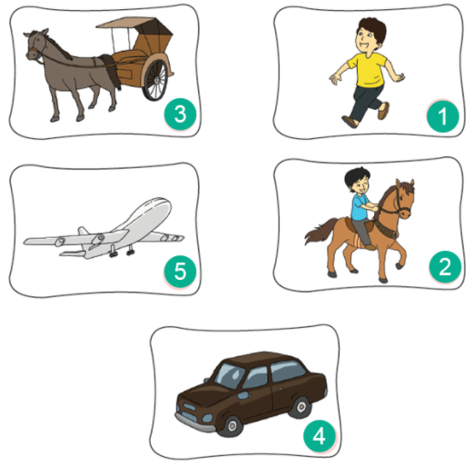
Pada jaman dahulu manusia bepergian ke berbagai tempat masih berjalan kaki. Berjalan kaki merupakan model transportasi tertua sebelum penggunaan hewan menjadi alat bantu transportasi. Selanjutnya manusia mulai menggunakan hewan sebagai alat transportasi. Beberapa jenis binatang yang sudah lumrah dijadikan alat transportasi manusia antara lain Kuda, Unta, Sapi dan Keledai
Selanjutnya manusia menggunakan hewan sebagai penarik kendaraan. Sebelum belum mengenal mesin apalagi bahan bakar. manusia menggunakan kereta yang ditarik oleh hewan. Salah satu contohnya adalah delman.
Setelah mengenal mesin dan bahan bakar manusia mulai menggunakan kendaraan bermesin. Salah satu contohnya adalah mobil. Mobil dapat bergerak lebih cepat jika dibandingkan dengan delman. Mobil digerakan oleh mesin dan bahan bakar.
Setelah mengenal mobil manusia masih membutuhkan alat transportasi yang lebih cepat dibanding mobil yaitu pesawat terbang. Dengan pesawat terbang manusia dapat bepergian lebih jauh.

Refleksi
Ananda hari ini belajar apa saja ya? Coba tuliskan disini !

Bagaimana perasaan Ananda hari ini?
Berilah tanda (√) pada gambar yang menujukkan perasaan Ananda.

Cek Kemampuan

- Coba Ananda amati benda-benda yang ada di sekitar rumah. Hitunglah keliling meja makan yang ada di rumah Ananda!
- Tuliskan lima manfaat transportasi dalam kehidupan!
- Buatlah karya keterampilan alat transportasi yang Ananda minati dari bahan bekas (kardus, botol air mineral bekas, atau yang lainnya)


Umpan Balik Guru

DAFTAR PUSTAKA
Iba Muhibba dan Yusfina Hendrifiana. 2018. Buku Siswa Kelas 3 Tema 7: Perkembangan Teknologi Edisi Revisi Tahun 2018. Jakarta: Pusat Kurikulum dan Perbukuan, Balitbang, Kemendikbud.
https://www.youtube.com/watch?v=fBeFqsAYL_s
https://latansa.id/cara-membuat-tempe/

https://www.youtube.com/watch?reload=9&v=Pwg9D0kaSig

https://www.youtube.com/watch?v=fBeFqsAYL_s

https://www.mikirbae.com/2015/04/mengukur-luas-dengan-satuan-tidak-baku.html

https://gambardekoratif.blogspot.com/2019/04/gambar-dekoratif-anak-sd.html

https://www.youtube.com/watch?v=GE2xozTCg6s

http://pojok-utak-atik.blogspot.com/2014/04/kartupos-buatan-sendiri-handmade.html

https://www.youtube.com/watch?v=KMMQyCfSV8Q

http://tutormainan.blogspot.com/2017/01/membuat-telepon-kaleng-untuk-jarak-jauh.html

https://www.daur-ulang.com/2019/11/mainan-telepon-teleponan-dari-kaleng.html

https://www.inspired2write.com/macam-macam-alat-komunikasi/
https://www.youtube.com/watch?v=tZa1-tWYtqo

https://www.inspired2write.com/macam-macam-alat-komunikasi/
https://www.maxmanroe.com/vid/umum/pengertian-transportasi.html

